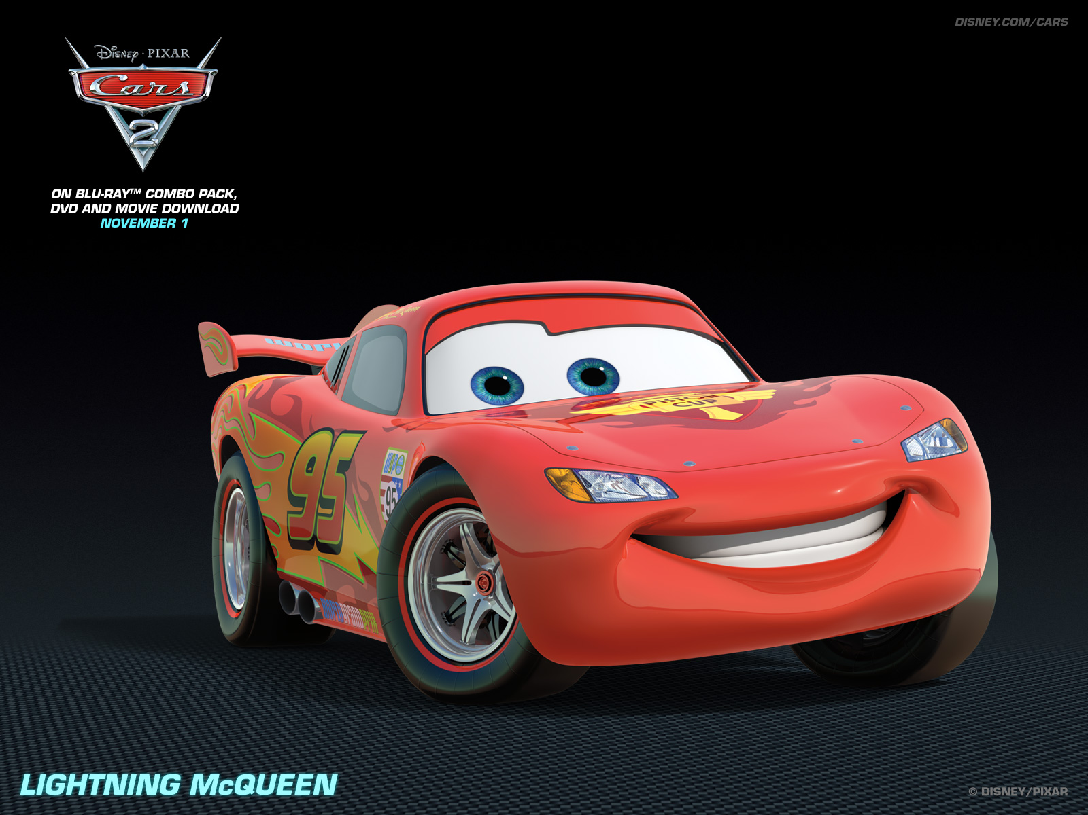

Dünya üzerinde en güzel ve yeni şimşek mekkuin oyunları bulunduran sitede en yeni ve farklı olan güncel konuları sunmaya devam ediyoruz. Bu konu resim merakı olan ziyaretçilerimiz içindir.
Duvar kâğıdı sevenlerin bu güzel karakteri pdf, doc uzantılı olarak isteyenler içinde konuyu genişlettik. Mcqueen bu sitede her zaman güzel ve özeldir.

